**Řízení softwarových projektů, formulář pro hodnotitele**

Poznámky:

1. Hodnocení je realizováno stupnicí 1 až 5 s významem jako ve škole.
2. Ke každé položce je povinný i textový komentář.
3. Vytýkané problémy je třeba zdokumentovat, nejlépe formou kopie obrazovky společně s datem pořízení

**Úplnost podkladů**, předaných oponovaným týmem (pokud nejste schopni z předaných podkladů realizovat hodnocení, spojte se se zástupcem hodnoceného týmu a obratem s ním tuto situaci vyřešte).

Hodnocení: 5

Komentář:

* Nepředaný GitHub = Nebyla možnost hodnocení kvůli nefungujícímu linku.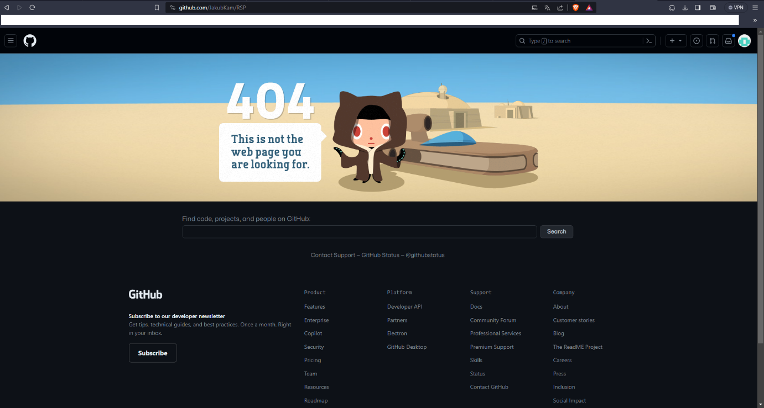

**Rozsah předané funkčnosti** vzhledem k celkovému zadání

Hodnocení: 3

Komentář:

Autor

* - U autora se zobrazuje aktuální stav článku, který jde měnit samotným autorem.
* - V případě zamítnutí nemůže autor poslat recenzentovi obhajující formulář
* + Nedochází k zobrazování článků jiných autorů

Redaktor

* Chybí datum článku v tabulce
* Chybí možnost zaslat článek recenzentovi a nemůže ani zvolit termín vypracování
* Po dokončení recenze není možno funkce povolení zobrazení recenze autorovi
* Nejsou implementovány notifikace o průběhu recenze

Šéfredaktor

* Může publikovat články

Recenzent

* Recenzent může podat recenzi kde je možné vyplnit veškeré údaje
* Po přidání recenze se nic nevypíše do DB

Admin

* Admin nemá celkovou kontrolu nad články a funkcemi, například pro odstranění článku atd.

**Uživatelská přívětivost** hodnocené aplikace

Hodnocení: 4

Komentář:

* Funkce, jakou je přidávaní článku, smazání článku, nastaveni stavu článku jsou
* Chybí pouze konektivita mezi rolemi a přidání zbylých funkcí

**Chyby**, zaznamenané při testování

Hodnocení: 4

Komentář:

* Přidávání článku nefunguje
* Odstraňování také nefunguje
* Je možné publikovat článek za roli šéfredaktora

Aktuální **informační hodnota** portálu (údaje o časopisu, redakční radě, způsobu publikování, obsahu časopisu apod.)

Hodnocení: 2

Komentář:

* Neúplnost notifikací a možnosti nastavení stavu článku
* Dvě tabulky – nic více
* Filtry zde žádné nejsou

Subjektivně vnímaná **kvalita** (co se povedlo a co ještě potřebuje vylepšit)

Hodnocení: 4

Komentář:

* Pár funkcí a dvě tabulky
* Design by mohl být již implementován

Užitečnost **uživatelské dokumentace**

Hodnocení: 5

Komentář:

* Kvůli špatné URL GitHubu poskytnutý teamem nebylo hodnoceno

Užitečnost **administrátorské dokumentace**

Hodnocení:

Komentář:

* Kvůli špatné URL GitHubu poskytnutý teamem nebylo hodnoceno

**Další doporučení** hodnocenému týmu: